**GRUPO A**

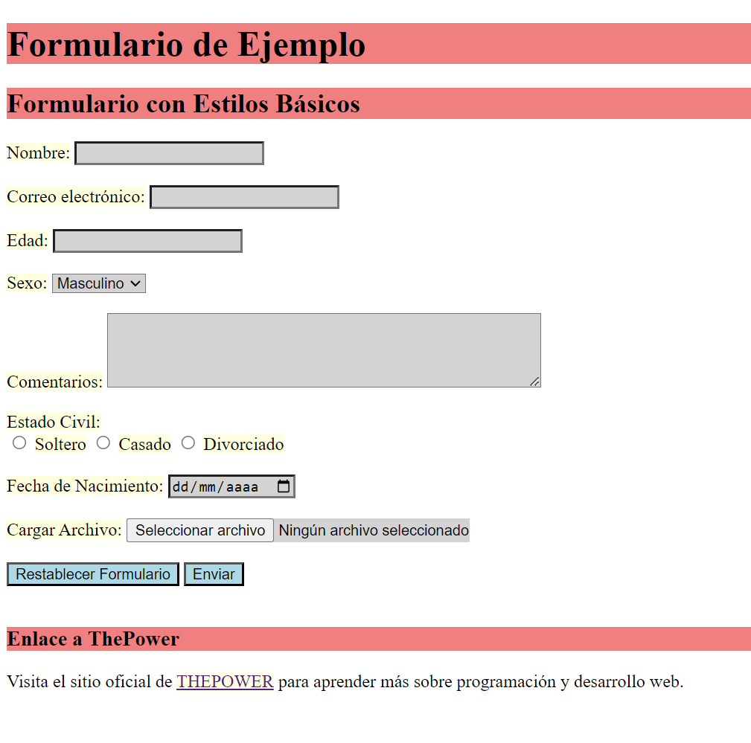

**GRUPO B**

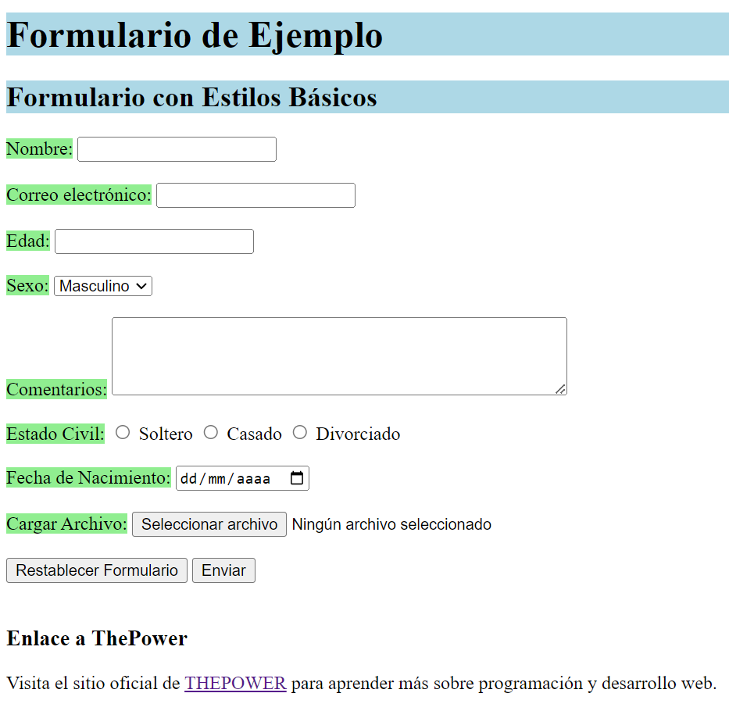

**GRUPO C**

**GRUPO D**

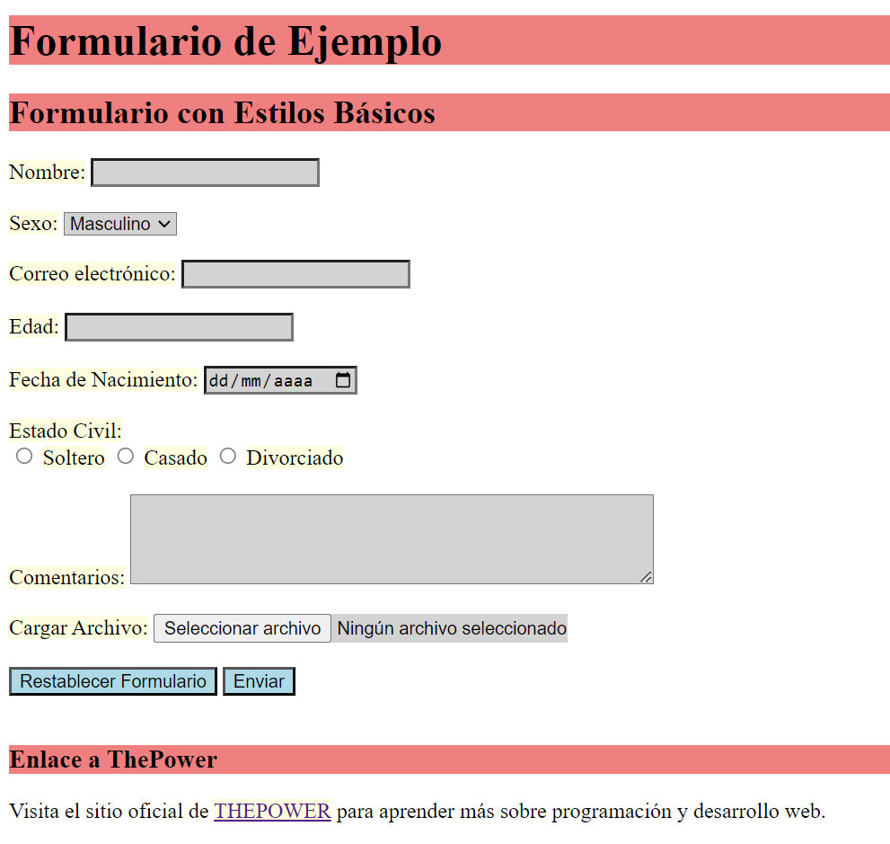

**GRUPO E**

